BỘ GIÁO DỤC VÀ ĐÀO TẠO
TRƯỜNG ĐẠI HỌC NHA TRANG
KHOA CÔNG NGHỆ THÔNG TIN

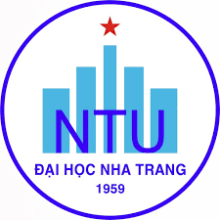

BÁO CÁO

CẢI THIỆN HIỆU SUẤT CỦA THUẬT TOÁN GOM NHÓM DỮ LIỆU KHÔNG GIAN NS-DBSCAN

Giảng viên hướng dẫn: ThS. Nguyễn Thủy Đoan Trang
Sinh viên thực hiện: Nguyễn Gia Khánh
Lê Văn Hòa
Nguyễn Thành Đạt

Khánh Hòa – 2025

BỘ GIÁO DỤC VÀ ĐÀO TẠO
TRƯỜNG ĐẠI HỌC NHA TRANG
KHOA CÔNG NGHỆ THÔNG TIN

BÁO CÁO

CẢI THIỆN HIỆU SUẤT CỦA THUẬT TOÁN GOM NHÓM DỮ LIỆU KHÔNG GIAN NS-DBSCAN

GVHD: ThS. Nguyễn Thủy Đoan Trang
SVTH: Nguyễn Gia Khánh
Lê Văn Hòa
Nguyễn Thành Đạt
MSSV: 59131309

Khánh Hòa – Tháng 11/2025

